Ficha nº4
Los puntos cardinales

Para orientarnos en nuestro planeta, podemos utilizar los puntos cardinales. Estos se determinan a partir del movimiento de la Tierra.
Le llamamos este (E) al punto donde vemos “salir” el Sol en la mañana y oeste (O) al punto donde vemos que el Sol se “pone” en la tarde. Los extremos del eje sobre el cual gira la tierra son el Norte (N) y sur (S).
Los puntos cardinales se representan en la rosa de los vientos.

- Desde donde estás sentado/, mira a tu alrededor y escribe un elemento que veas en cada posición.
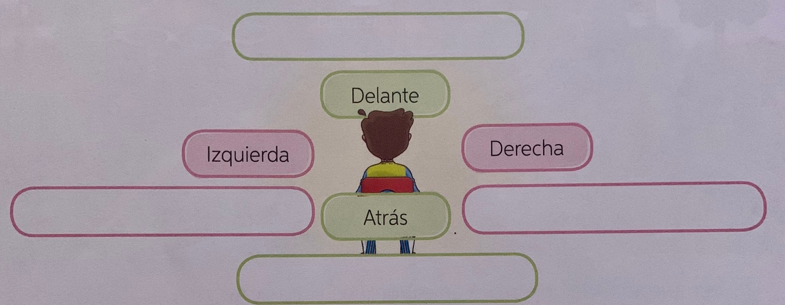

- Escribe la letra inicial de los puntos cardinales en los círculos. Luego, escribe hacia qué punto cardinal se encuentran los siguientes elementos.
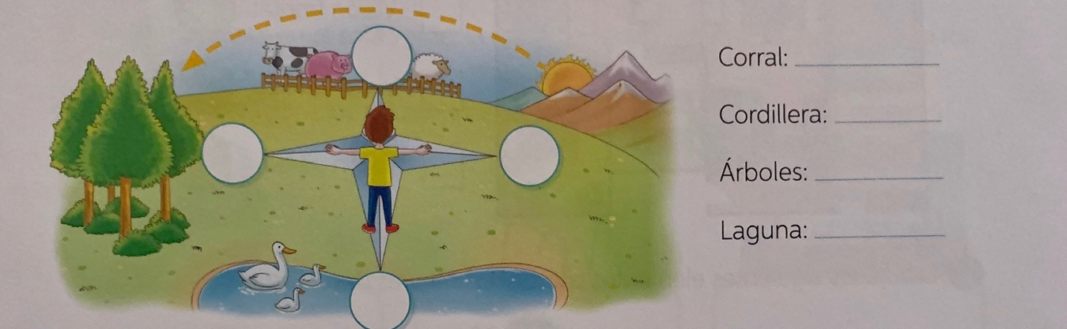

- Realiza la rosa de los vientos en tu cuaderno.
- Realiza las páginas 20 y 21 de tu libro de Historia.

